**Медленный Вальс  
(Slow Waltz)  
Год появления: 1923-1924**

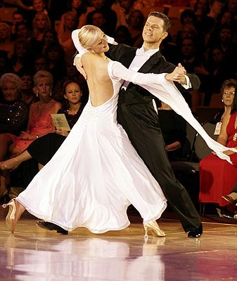

Медленный вальс – очень красивый, изящный, мягкий и плавный танец, возник из венского быстрого вальса. Слово Вальс произошло от немецкого «walzen» – кружиться в танце.

Это трехдольный парный бальный танец. Исполняют Вальс, как правило, в закрытой позиции. Это медленный танец с характерно выраженной и постоянно повторяющейся "накатной волной прибоя" – вместе с легким [платьем для бальных танцев](https://www.danceplus.ru/catalog/sportivnye_tantsy/), она и создаёт ощущение полета и невесомости. Мягкий характер исполнения снижений придёт особую привлекательность и выразительность. Управление партнером пары носит мягко завуалированный, скрытый характер.

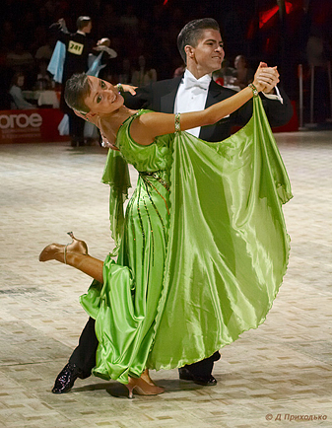

Появился этот нежный танец в средневековье. Своё происхождение вальс ведёт от многих танцев народов Европы. Корни его находятся в популярном для своего времени танце “матеник” и его разновидности “фурианте”, исполняемых на праздниках в чешской деревне, во французском танце “вольт” и, наконец, в австрийском “линдлере”, самом близком к вальсу из его предшественников.

Родился Вальс в Вене (Австрия) в 1780-х годах, быстро стал излюбленным развлечением светской публики и распространился по Европе, а затем и по миру. В разных странах этот “король” танцев приобретал те или иные национальные черты. Так появился английский вальс, венгерский вальс, вальс-мазурка, фигурный вальс и др. Пожалуй, ни один танец не может соперничать с ним в столь длительной и постоянной популярности. В результате развития музыкальной формы вальса в начале ХХ века в 20-х годах в Англии появились новые танцы: вальс бостон и медленный вальс. Они и стали родителями современного конкурсного медленного вальса.

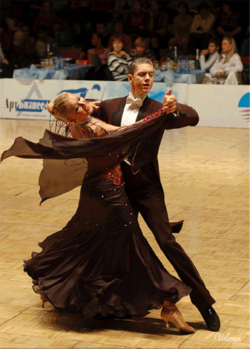

Раньше танцевать в очень тесных объятиях считалось неприличным. Но вальс был восхитителен и, несмотря на недоброжелателей, осуждавших танец, медленный вальс оценили французы. И он стал очень популярным во Франции, где революция окончательно изменила людские нравы. Распространенный войсками Наполеона, он был постепенно принят в разных странах. Когда медленный вальс появился в России, он сразу стал придворным танцем.

Англия дольше всех проявляла сдержанность в отношении этого танца. Противники медленного вальса вели себя очень агрессивно. И потому королева Елизавета узаконила этот танец. Но вальс нравился многим, люди восхищались танцем. Принцесса Англии Виктория выступила как бы его гарантом. 28 июня 1838 года в день её коронации она послала приглашение Иоганну Штраусу и его оркестру. Штраус специально для этого сочинил музыку. Праздник длился три недели и всё это время музыкант играл во дворце и различных замках Лондона и окрестностей. Благодаря этому балу, оркестр Штрауса был востребован по территории всего королевства. Ритм вальса появился всюду.

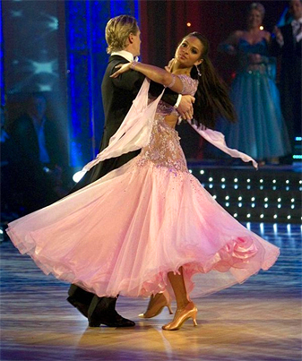

Примерно в 1874, в Англии, образовался очень влиятельный "Бостонский Клуб" и начал появляться новый стиль танца, английский, названный впоследствии Медленным Вальсом (Slow Waltz).

В середине 18 века он обрёл современную форму и его правила были официально зарегистрированы. В 19 веке медленный вальс завоевал популярность по всей Европе, постоянно развиваясь и меняясь.

Танец появился в начале 1919 году как самостоятельный, однако все принципы движения и особенно фигуры были использованы из медленного фокстрота. В 1921 было решено, что основное движение должно быть: шаг, шаг, приставка. Когда в 1922 Виктор Сильвестр выиграл первенство, то Английская программа вальса состояла всего лишь из Правого Поворота, Левого Поворота и Смены Направления. В 1926/1927 Вальс был значительно усовершенствован. Основное движение было изменено на: шаг, шаг в сторону, приставка. В результате этого появилось больше возможностей для развития фигур. Они были стандартизированы Имперским Обществом Учителей Танца (ISTD). Многие из этих фигур мы танцуем до сих пор.

Особый вклад в модернизацию вальса внесли Жозефин Бредли, Виктор Сильвестр, Максвелл Стюард и Пэт Сайкс – первые английские чемпионы мира по бальным танцам. Многие из вариаций, введённые танцевальный обиход в то время, до сих пор исполняются на конкурсах бальных танцев. История не забыла отметить заслуги англичан в развитии Медленного Вальса, его второе название – Английский Вальс. Темп исполнения Медленного Вальса – 30 тактов в минуту, а музыкальный размер – 3/4.

В медленном вальсе движения пары – скользящие, мягкие, волнообразные. На конкурсах медленный вальс, несмотря на свою романтичность и плавность, требует сдержанных костюмов и строгой [обуви для бальных танцев](https://www.danceplus.ru/catalog/obuv/), очень высокой техники исполнения и строгой дисциплины.